倡导文明风尚的公益素食馆
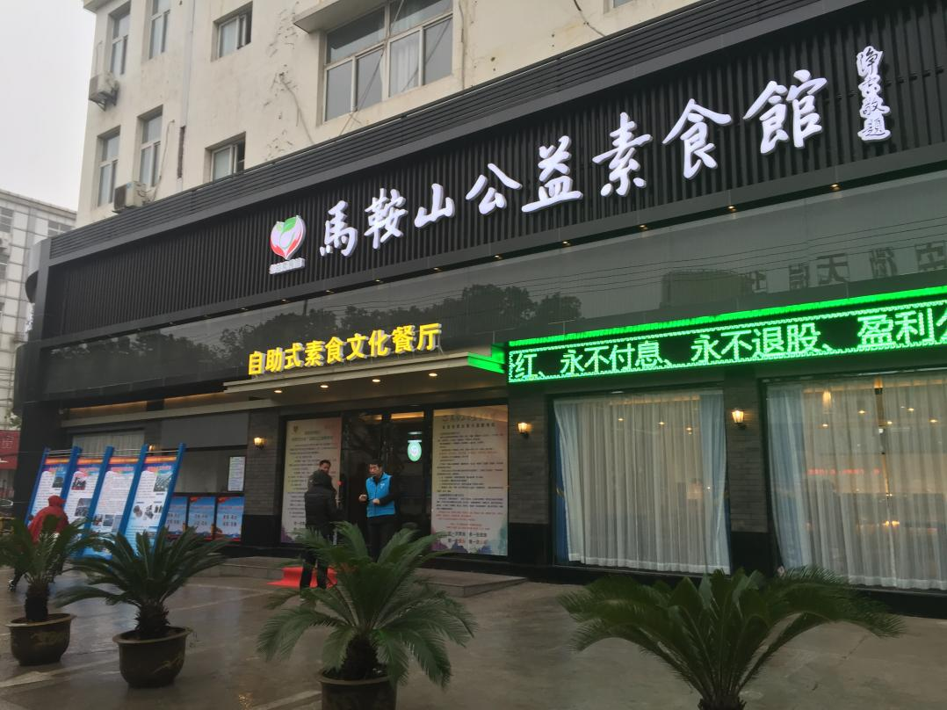
马鞍山公益素食馆于2016年1月4日正式开馆，是全省首家众筹公益素食馆。公益素食馆平均每天就餐人数达到600多人，一份自助素餐仅卖19元，所得款项全部用于公益事业。素食馆志愿服务总队也正式成立，目前队员已突破500余人，并建立起学习培训、考核评价等相关制度，推进各类志愿服务活动制度化、常态化。截至目前，共开展4次公益活动，投入47256元资金，帮助23户困难家庭及一个敬老院。

